Oefening 2: Neerslag

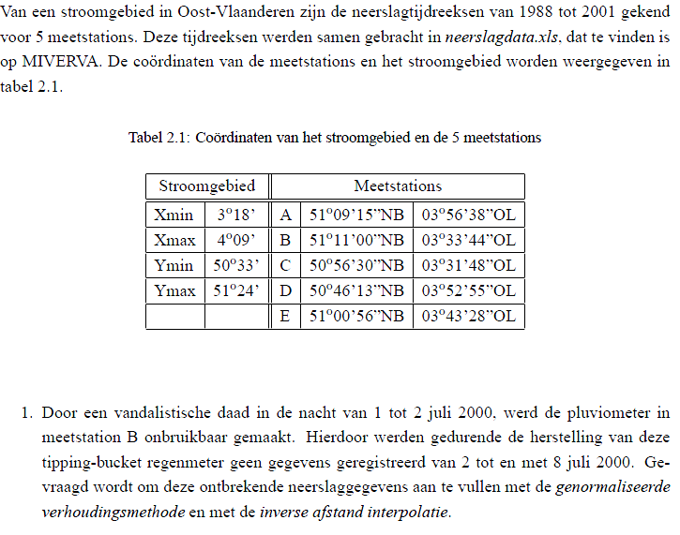

**Gegeven:**   
- Neerslagtijdreeksen van 1988 tot 2001 voor 5 meetstations in een stroomgebied in Oost-   
 Vlaanderen.  
- Coördinaten van de meetstations en het stroomgebied.  
- Ontbrekende gegevens van 2 tot en met 8 juli 2000.

**Gevraagd:**- Ontbrekende gegevens van 2 tot en met 8 juli 2000 aanvullen met de genormaliseerde   
 verhoudingsmethode.  
- Ontbrekende gegevens van 2 tot en met 8 juli 2000 aanvullen met de inverse afstand interpolatie.

**Antwoord:**  
- De onderlinge afstanden tussen de verschillende meetstations worden bepaald.

|  |  |  |  |  |  |
| --- | --- | --- | --- | --- | --- |
|  | **A** | **B** | **C** | **D** | **E** |
| **A** | 0 | 26.90752 | 37.99007 | 42.95258 | 21.78954 |
| **B** | 26.90752 | 0 | 26.99571 | 51.17411 | 21.86502 |
| **C** | 37.99007 | 26.99571 | 0 | 31.28586 | 15.94832 |
| **D** | 42.95258 | 51.17411 | 31.28586 | 0 | 29.46751 |
| **E** | 21.78954 | 21.86502 | 15.94832 | 29.46751 | 0 |

Tabel 1: Onderlinge afstanden tussen de verschillende meetstations uitgedrukt in kilometer.

|  |  |
| --- | --- |
| **Meting** | **Neerslag (mm)** |
| 4568 | 21,90544971 |
| 4569 | 2,999977298 |
| 4570 | 0,098344382 |
| 4571 | 2,026295015 |
| 4572 | 1,229175243 |
| 4573 | 6,301305009 |
| 4574 | 10,59082521 |

* Er wordt gebruik gemaakt van de genormaliseerde verhoudingsmethode voor de drie dichtstbijzijnde meetstations: $$P_{B}=\frac{1}{3}×\left(\frac{N_{B}}{N_{A}}P_{A}+\frac{N_{B}}{N_{C}}P_{C}+\frac{N_{B}}{N_{E}}P_{E}\right)$$

Tabel 2: Neerslag in mm berekend aan de hand van de genormaliseerde verhoudingsmethode.

* Er wordt gebruik gemaakt van de inverse afstand interpolatie en geven aan elk station een gewicht mee: $$\hat{p_{j}}=\sum_{g=1}^{G}{ω_{j,g}×p_{g}} ω_{j,s}=\frac{d{\left(j,s\right)}^{-b}}{\sum_{g=1}^{G}{d{\left(j,g\right)}^{-b}}}$$

|  |  |
| --- | --- |
| Weight A | 0,280143 |
| Weight B | 0 |
| Weight C | 0,234402 |
| Weight D | 0,154814 |
| Weight E  Tabel 3: Toekenning van de gewichten aan de verschillende meetstations. | 0,242723 |

|  |  |
| --- | --- |
| **Meting** | **Neerslag (mm)** |
| 4568 | 16,23423 |
| 4569 | 2,901824 |
| 4570 | 0,069856 |
| 4571 | 4,580685 |
| 4572 | 1,469091 |
| 4573 | 6,017282 |
| 4574  Tabel 4: Neerslag in mm berekend aan de hand van inverse afstand interpolatie. | 9,32506 |

**Interpretatie:**- We merken op dat beide technieken andere waarden geven, maar toch in dezelfde grootorde. Voor   
 de genormaliseerde verhoudingsmethode moeten de 3 stations dichtbij gelegen zijn en moeten ze   
 een hoge correlatie vertonen met de neerslag in het onderzochte station. Bij de inverse afstand   
 interpolatie wordt er aan elk station een gewicht meegegeven dat zal gaan meetellen in de zwaarte   
 waarmee de metingen in dat specifiek station zal meetellen.

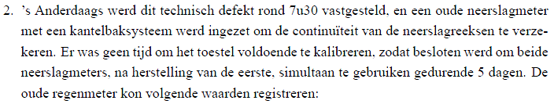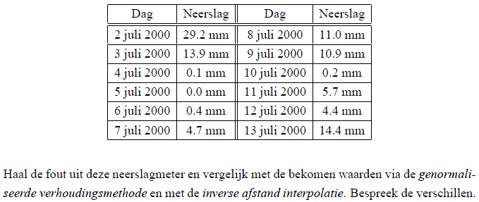

**Gegeven:**   
- Neerslagtijdreeksen van 1988 tot 2001 voor 5 meetstations in een stroomgebied in Oost-   
 Vlaanderen.  
- Coördinaten van de meetstations en het stroomgebied.  
- Ontbrekende gegevens van 2 tot en met 8 juli 2000.  
- Gegevens van 2 tot en met 13 juli 2000 van een oude neerslagmeter met een kantelbaksysteem dat   
 niet voldoende gekalibreerd was.

**Gevraagd:**- Ontbrekende gegevens van 2 tot en met 8 juli 2000 aanvullen met de gecorrigeerde gegevens van   
 de oude neerslagmeter.

|  |  |
| --- | --- |
| **Meting** | **Neerslag (mm)** |
| 4568 | 25,17315 |
| 4569 | 11,98311 |
| 4570 | 0,086209 |
| 4571 | 0 |
| 4572 | 0.344838 |
| 4573 | 4,051842 |
| 4574 | 9,483034 |

**Antwoord:**  
- De verhouding van de neerslag tussen de oude neerslagmeter en de nieuwe neerslagmeter wordt   
 genomen op de dagen dat er van beide meters gegevens zijn.

|  |  |  |
| --- | --- | --- |
| **Oude neerslagmeter** | **Nieuwe neerslagmeter** | **Verhouding** |
| 10,9 | 9,0 | 0,8 |
| 0,2 | 0,2 | 1 |
| 5,7 | 4,8 | 0,842105263 |
| 4,4 | 3,5 | 0,795454545 |
| 14,4 | 12,2 | 0,847222222 |
|  |  |  |
|  | **Gemiddeld** | 0,9  Tabel 6: Neerslag in mm berekend aan de hand van de gecorrigeerde oude regenmeter. |

Tabel 5: Bepaling van correctiefactor.

**Interpretatie:**- We merken op dat er grote afwijkingen zijn van de geschatte waarden met de gecorrigeerde resultaten, dit valt waarschijnlijk te wijten aan plaatselijke buien.

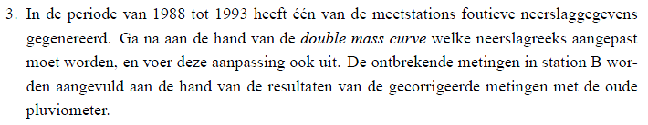

**Gegeven:**   
- Neerslagtijdreeksen van 1988 tot 2001 voor 5 meetstations in een stroomgebied in Oost-   
 Vlaanderen.  
- Coördinaten van de meetstations en het stroomgebied.  
- Gecorrigeerde gegevens van 2 tot en met 8 juli 2000.

**Gevraagd:**- Bepalen van het fouten genererende station aan de hand van double mass curven.

**Antwoord:**  
- De opeenvolgende cumulatieve jaarlijkse neerslag van een station wordt uitgezet tegenover de opeenvolgende cumulatieve jaarlijkse neerslag voor dezelfde periode gemeten in hetzelfde gebied.

- Aan de hand van de dubbele sommatiekrommen wordt bepaald dat station A gecorrigeerd moet worden met een factor K: $K=\frac{Helling tijdens de periode na de hellingsverandering}{Hellings tijdens de periode voor de hellingsverandering}=\frac{1,0803}{540,48}=0,0$ 02